项目编号

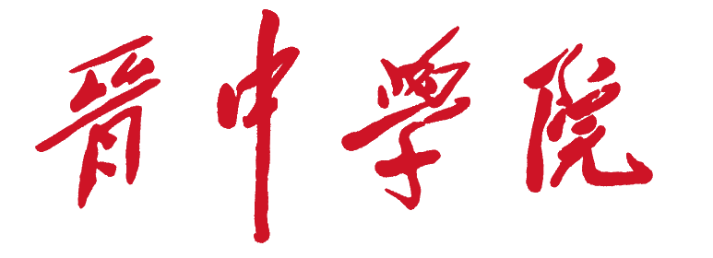

Jinzhong University

第三届‘互联网+’大学生创新创业大赛项目书

项目名称:
项目负责人:
学院班级:
指导教师:
填表日期:

创新创业中心 制

项目概况 | 项目名称
项目概况 | 项目类型 | 创业实践项目
项目负责人 | 姓 名 |  |  |  | 性别 |  |  | 出生年月
项目负责人 | 所在学院 |  |  |  |  |  |  | 专业年级
项目负责人 | E-mail |  |  |  |  |  |  | 电 话
项目组主要成员 | 姓 名 | 性别 | 出生年月 | 所在学院 |  |  | 专业年级 |  |  | 项目分工 |  | 签字
指导教师 | 姓名 | 性别 | 出生年月 | 职称 |  |  | 最高学历/学位 |  |  |  | 研究方向
指导教师 |  |  |  |  |  |  | E-mail
项目介绍
指导教师意见 | 签字：  年 月 日
附件 | - 商业计划书  - PPT

